AEA 1- PRÀCTICA AVALUABLE RA2: PREVENCIÓ DE RISCOS LABORALS

OBJECTIU i DESCRIPCIÓ
L’alumnat haurà de fer recerca de dues imatges o fotografies d’un lloc de treball del seu sector professional. Una fotografia ha de ser d’un lloc de treball i l’altre d’un espai de pas durant la jornada laboral.
Un cop triades les imatges, l’alumnat les analitzarà detectant de cada imatge com a mínim 2 riscos de:
- Seguretat en el treball
- Mediambientals
- Ergonòmics
- Psicosocials de cada lloc de feina.

Per analitzar-los caldrà emplenar una taula distingint entre:
- Tipus de Risc
- Dany que pot ocasionar cada risc
- Mesura preventiva que pot evitar cada risc En aquesta tasca es valoraran els següents aspectes:
- Valorar la importància de la cultura preventiva, relacionant les condicions laborals amb la salut de la
persona treballadora
- Identificar i classificar els factors de risc en l'activitat laboral dins el sector laboral i els danys que se’n deriven.
- Classificar i descriure els tipus de danys professionals distingint entre accidents de treball, malalties professionals i malalties derivades del lloc de treball.
- Definir les tècniques de prevenció i de protecció que s’han d'aplicar per a evitar els danys a l'origen i minimitzar les seves conseqüències.

TEMPORALITZACIÓ | Treball l’aula 2h | TEMPS PREVIST  2h
AGRUPAMENT | Treball individual

.Cal que l’alumne faci recerca de dues imatges d'espais de treball del seu sector professional i empleni en relació al lloc de feina analitzat de les fotografies escollides una taula de valoració com la que es mostra en el següent exemple:
DESCRIPCIÓ
MATERIAL
El facilitat pel professorat:
- Apunts facilitats pel professor/a
- Apunts presos per l’alumnat en les classes teòriques
- Llibre text (si escau)
- Ordinador.

LLOC DE FEINA: | Peó en una fusteria
CONDICIÓ DE TREBALL | RISC LABORAL | DANY OCASIONAT | MESURA PREVENTIVA
Seguretat en el treball  (Taller de la fusteria) | Equipament de treball  (Serra de calar) | Accident Laboral (Talls a la mà) | Utilitzar EPI adients (guants protectors)

INDICACIONS I ENTREGUES | Treball individual: Cada alumne a d’entregar la tasca en el temps i format determinat pel professorat a través de la plataforma Moodle i en format pdf.  DATA D’ENTREGA: ASSENYALADA EN EL MOODLE

AVALUACIÓ | Aquesta tasca té un 15% del pes global dins de tota l’AEA 1, i es valorarà: 100% Rúbrica del treball d’avaluació adjunta.

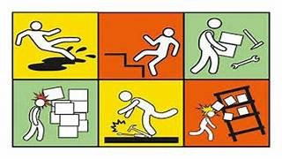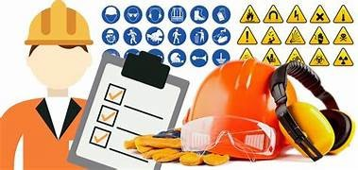
AEA1- PREVENCIÓ DE RISCOS LABORALS
RÚBRICA D’AVALUACIÓ INDIVIDUAL
SEGURETAT I SALUT LABORAL - AVALUACIÓ DE RISCOS DINS L’EMPRESA
(AEA 1- Pràctica Avaluable 1)
RA2- PREVENCIÓ RISCOS LABORALS

NOM ALUMNE
ANÀLISI DELS RISCOS LABORALS | 0 PUNTS  El contingut és incorrecte.  No reconeix cap o gairebé cap risc i no l’engloba de forma adient. | 1 PUNTS  El contingut no acaba de ser correcte. Confon i no acaba d’analitzar bé el 50% dels riscos avaluats. |  | 2 PUNTS  El contingut en general és correcte tot i que conté algun error.  Confon alguns dels riscos i no acaba d’analitzar-los bé al 100% | 3 PUNTS  El contingut correcte.  Analitza bé el 100% dels riscos avaluats.
ANÀLISI DELS DANYS | 0 PUNTS  El contingut és incorrecte.  No reconeix cap o gairebé cap dels danys que pot causar cada risc. | 1 PUNTS  El contingut no acaba de ser correcte.  Confon i no acaba d’analitzar bé el 50% dels danys avaluats. |  | 2 PUNTS  El contingut en general és correcte tot i que conté algun error.  Confon alguns dels danys o no els contempla i no per tant acaba d’analitzar-los bé al 100% | 3 PUNTS  El contingut correcte.  Analitza bé el 100% dels danys avaluats.
RECONEIXEMENT DE LA MESURA PREVENTIVA | 0 PUNTS  El contingut és incorrecte.  No identifica cap o gairebé cap de les mesures preventives que cap aplicar. | 1 PUNTS  El contingut no acaba de ser correcte.  Confon i no acaba reconèixer el 50% de mesures preventives necessàries. |  | 2 PUNTS  El contingut en general és correcte tot i que conté algun error.  Confon alguna de les mesures preventives, s o no les contempla i no per tant acaba de reconèixer-les al 100% | 3 PUNTS  El contingut és correcte.  Reconeix i identifica la mesura preventiva adient a cada situació al 100%
PRESENTACIÓ DE LA TASCA I FOTOGRAFIA | 0 PUNTS:  Descuidat  Les fotografies no són adients |  | 0,25 PUNTS:  Cuidat/ Correcte  Les imatges són correctes |  | 0,5 PUNTS:  Cuidat i atractiu  Les imatges escollides són molt adients.
ORTOGRAFIA I DOMINI DEL LLENGUATGE | 0 PUNTS:  Hi ha errors d’ortografia i gramàtica greus. no domina el llenguatge propi de la matèria preventiva |  | 0,25 PUNTS:  Hi ha alguns errors d’ortografia i gramàtica lleus.  Mostra cert domini del llenguatge propi de la matèria preventiva. |  | 0,5 PUNTS:  L’ortografia, gramàtica i sintaxi són correctes. Demostra un alt domini del llenguatge en matèria preventiva.
NOTA TOTAL (15% de l’AEA1)

 | Generalitat de Catalunya Departament d’Educació  Institut Baix Camp | 31/08/2019 | Arxiu | Coordinació tutories FP |  |  | 3 de 3
 |  | versió 1 | Elaborat | Coordinació Tutories FP | Codi | MO-TUT062 | 3 de 3

TREBALL DE L’ALUMNE/A · RESOLUCIÓ DE LA PRÀCTICA
Nom i cognoms: ________________________________ Curs: __________ Data: __________
He buscat dues fotos del sector TIC: una d'un lloc de treball de programador i l'altra d'un espai de pas. A sota analitzo els riscos de cada foto amb la taula de l'exemple de l'enunciat.
1. Foto 1: lloc de treball (oficina TIC)
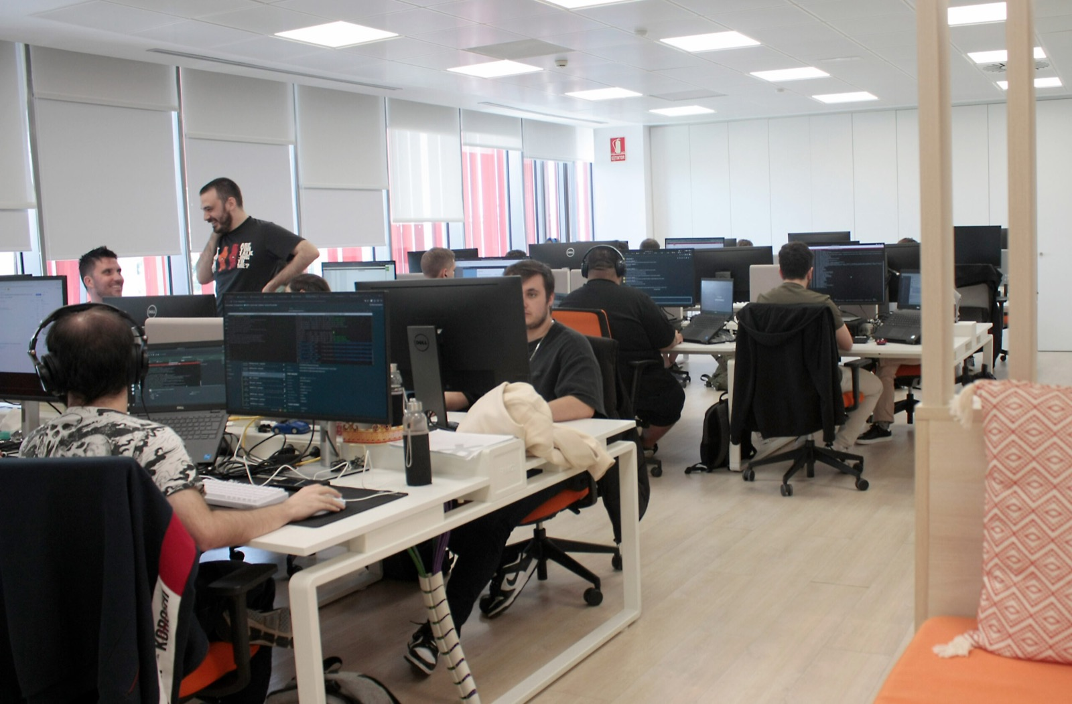
Font: Go Aragón (oficina TIC, imatge il·lustrativa).
Descripció de la imatge
A la foto es veu una oficina d'informàtics amb les taules en files i els monitors amb codi a la pantalla. Alguns treballadors van molt ajupits cap endavant, un porta auriculars, i hi ha una ampolla d'aigua al costat del teclat, papers per sobre la taula i cables que pengen per sota. La llum dels finestrals pica de ple a les pantalles perquè les persianes estan a alçades diferents.
LLOC DE FEINA: | Programador en una oficina TIC
TIPUS DE RISC | CONDICIÓ DE TREBALL | RISC LABORAL | DANY OCASIONAT | MESURA PREVENTIVA
Seguretat en el treball | Ampolla d'aigua al costat del teclat, tocant els equips electrònics en funcionament | Contacte elèctric i incendi per abocament de líquids (curtcircuit) | Descàrrega elèctrica, cremades, incendi i danys materials | No beure ni menjar a la taula; preses amb diferencial; normes d'ordre i neteja
Seguretat en el treball | Cablejat desordenat que penja per sota de la taula fins a ran de terra, amb regletes i molts endolls | Contacte elèctric indirecte; trepitjada o estrebada dels cables | Descàrrega elèctrica, caigudes, cops i caiguda d'equips | Canalitzar i fixar el cablejat (passacables), regletes protegides i revisió elèctrica periòdica
Mediambientals | Llum dels finestrals amb persianes a alçades desiguals: reflexos i enlluernament a les pantalles | Agent físic: il·luminació inadequada (contrasts forts i enlluernament) | Fatiga visual, cefalees i errors de treball | Ajustar totes les persianes al mateix nivell, girar les pantalles per evitar reflexos i posar filtres antireflexos si cal
Mediambientals | Soroll de fons de l'oficina oberta (converses, telèfons, teclats) que obliga a aïllar-se amb auriculars | Agent físic: soroll de fons i ús prolongat d'auriculars | Fatiga auditiva i visual, manca de concentració i estrès | Millorar l'acústica (panells absorbents, separadors) i pautes d'ús dels auriculars
Ergonòmics | Pantalles a alçades no ajustades i portàtil acoblat sense suport (girs de coll continus) | Postura forçada de coll i tronc (girs i inclinacions repetits) | Cervicàlgies, dorsàlgies i trastorns musculoesquelètics (TME) | Suport elevador del portàtil, pantalles alineades a l'alçada dels ulls i ajust de la cadira
Ergonòmics | Taula amb papers i objectes escampats i poc espai lliure per recolzar els braços | Postures forçades i mantingudes de canell i espatlla | Síndrome del túnel carpià, tendinitis i fatiga muscular | Alliberar la superfície de treball, suport de canell, micro-pauses i estiraments
Psicosocials | Feina intensa i continuada davant de la pantalla (desenvolupament), sense pauses visibles | Sobrecàrrega de treball i manca de descans real | Estrès, fatiga mental, burnout i trastorns de la son | Organitzar la jornada, pauses efectives lluny de la pantalla i dret a la desconnexió
Psicosocials | Despatx obert i compartit per molta gent, sense intimitat acústica ni visual | Manca de privadesa i interrupcions constants de la feina | Pèrdua de concentració, fatiga mental i estrès | Separadors, sales de concentració i normes de respecte a l'espai de treball
2. Foto 2: espai de pas (zona de cablejat)
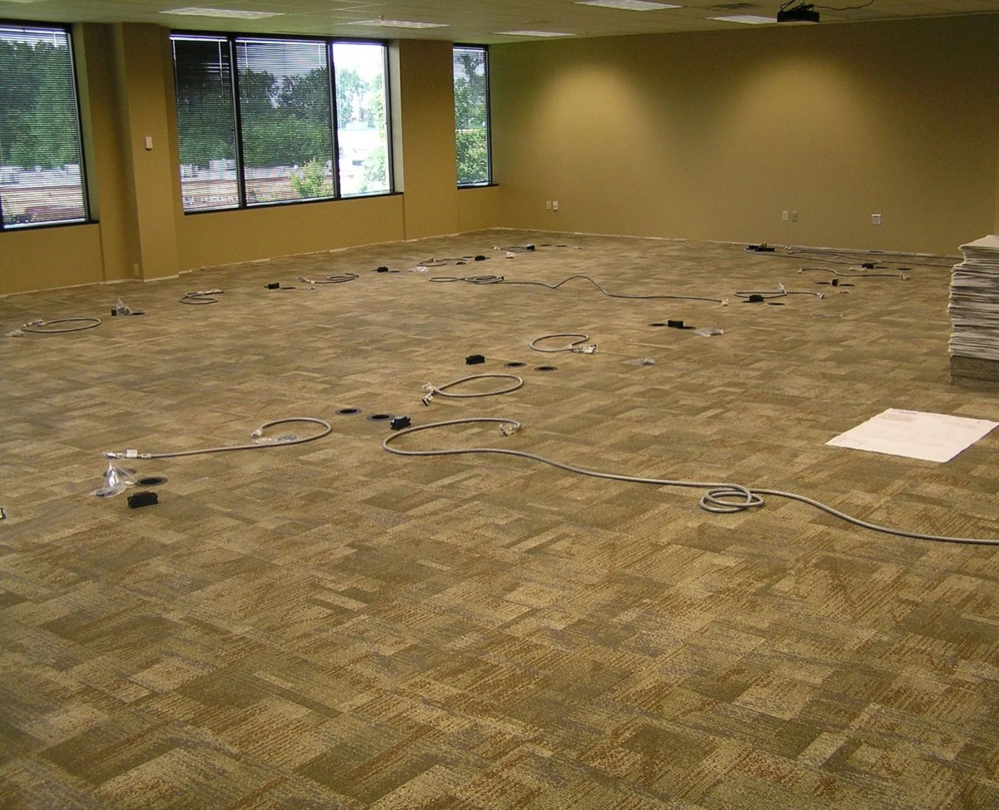
Font: Powerflor USA Inc. (zona d’instal·lació elèctrica en una oficina, imatge il·lustrativa).
Descripció de la imatge
A la segona foto es veu un passadís d'una oficina mentre instal·len el cablejat elèctric i de dades: hi ha un munt de cables solts que creuen el terra per on passa la gent, registres del terra oberts, una pila de plaques alta i inestable, papers i plàstics per terra, i tot bastant fosc perquè la llum és fluixa.
ESPAI DE PAS: | Zona de cablejat en una oficina en reforma
TIPUS DE RISC | CONDICIÓ DE TREBALL | RISC LABORAL | DANY OCASIONAT | MESURA PREVENTIVA
Seguretat en el treball | Cables solts que creuen la zona de circulació | Caigudes per trepitjament al mateix nivell i contacte elèctric | Fractures, esquinços, cops i descàrrega elèctrica | Passacables protectors, senyalització de la zona i canalitzacions fixes
Seguretat en el treball | Registres del terra oberts i pila de plaques inestable dins del pas | Obstacles al pas: caigudes, trepitjades i caiguda de material apilat | Cops, fractures i lesions per abonyegament | Tancar o protegir els registres i retirar el material fora de la zona de pas
Mediambientals | Il·luminació general difusa i insuficient a la zona | Agent físic: il·luminació inadequada | Fatiga visual, errors i caigudes per falta de visibilitat | Millorar la il·luminació general i aportar llum puntual de tasca
Mediambientals | Restes de paper i plàstics i pols acumulada a la zona d'instal·lació | Brutícia i pols en suspensió (higiene i qualitat de l'aire) | Irritació ocular i respiratòria, al·lèrgies | Neteja periòdica, retirada de residus, contenidors adequats i EPI si es genera pols
Ergonòmics | Instal·lació de cables a nivell de terra (ajupir-se i treballar de genolls) | Postures forçades i mantingudes de tronc i extremitats | Lumbàlgies i lesions de genoll i d'esquena | Estris amb mànec llarg, rotació de tasques i pauses posturals
Ergonòmics | Càrrega manual de plaques i material apilat (pes i volum elevats) | Manipulació manual de càrregues | Lumbàlgia, hèrnia discal i cops a peus i mans | Mitjans mecànics (carretó), aixecament entre dues persones i formació específica
Psicosocials | Instal·lació del cablejat mentre la resta de l'oficina segueix treballant | Pressió temporal, interferències i molèsties mútues | Estrès, fatiga i conflictes entre equips | Planificar i acotar la feina, comunicar horaris i coordinar les activitats
Psicosocials | Treballador sol en una zona allunyada on no passa ningú | Treball en solitari: manca d'ajut immediat en cas d'emergència | Retard en l'assistència davant d'un accident i ansietat | Supervisió periòdica, mitjans de comunicació i procediment d'avís
3. Conclusió
Amb les dues fotos es veu que la feina d'informàtic, tot i que sembla molt segura, té riscos de tot tipus: elèctrics i caigudes, d'il·luminació, de postura i també d'organització, com les interrupcions o la manca de privadesa. Per això la cultura preventiva és tan important: cal identificar els riscos i atacar-los a l'origen, i no esperar a repartir EPI. Així, amb millors condicions de treball, la gent està més sana, més tranquil·la i treballa millor.

